# CONFIGURACION

Ambiente: 8

BUS: esbonetest02

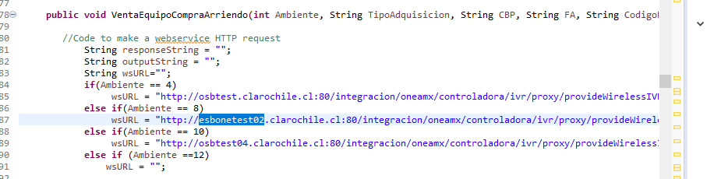

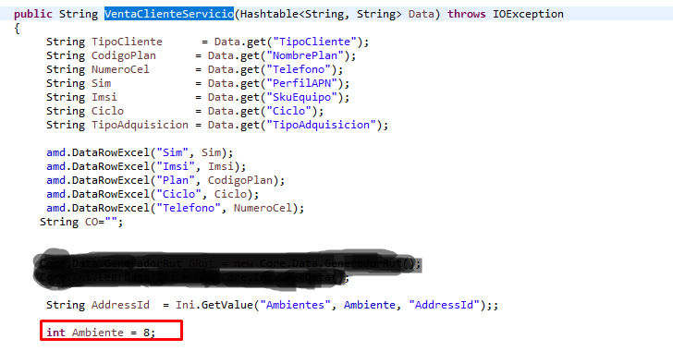

# VENTA POR SERVICIO

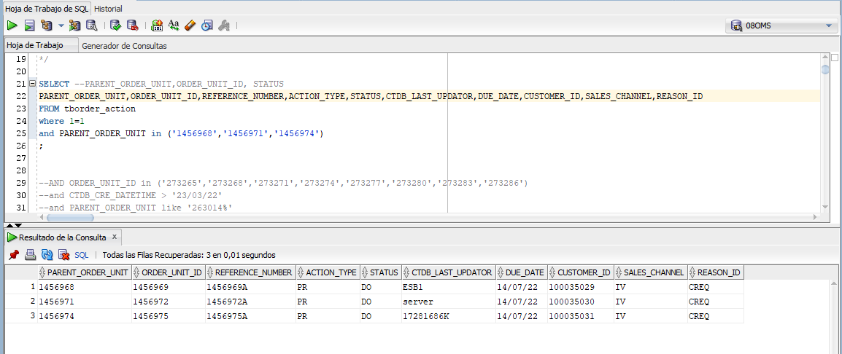





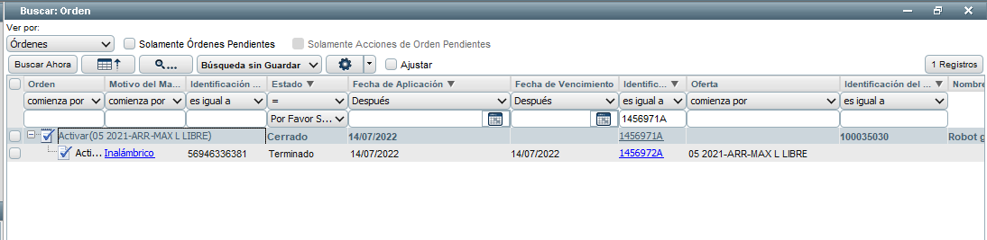

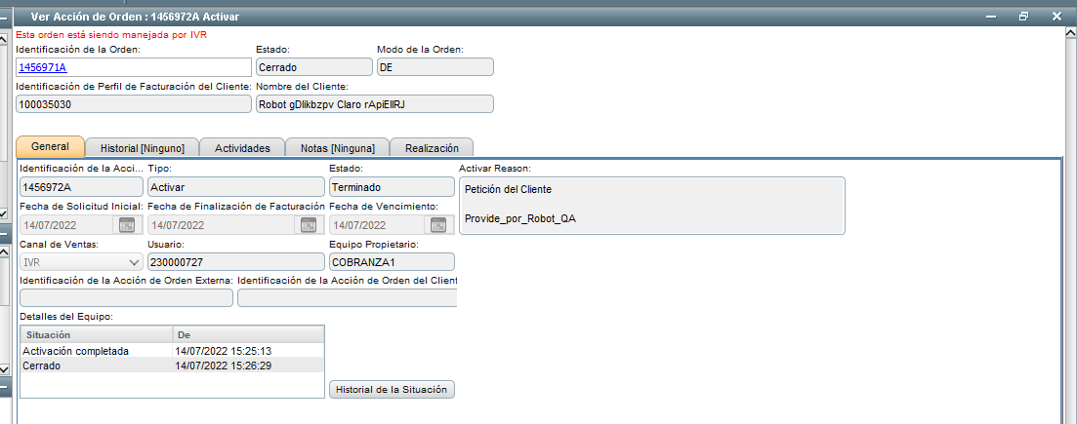

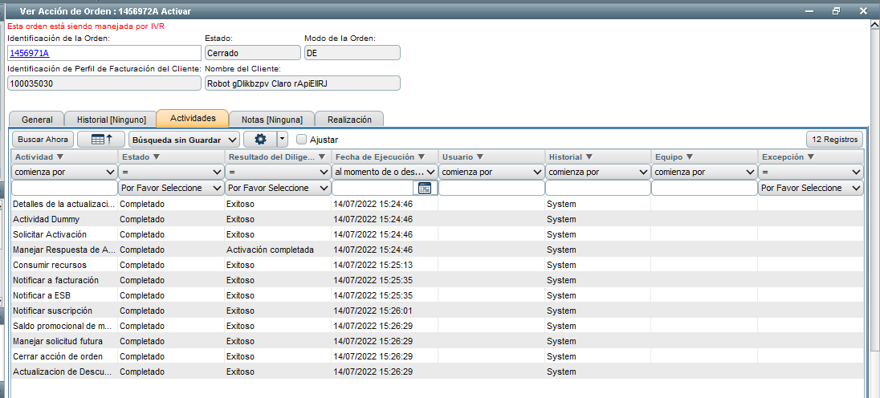

# CONSULTA QDN

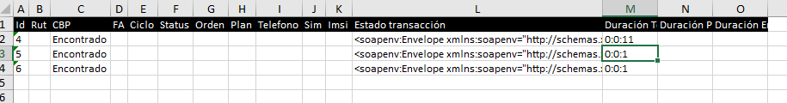

* Le falta agregar el PCS en el archivo de Resultado



# AGREGAR SERVICIO POR SERVICIO





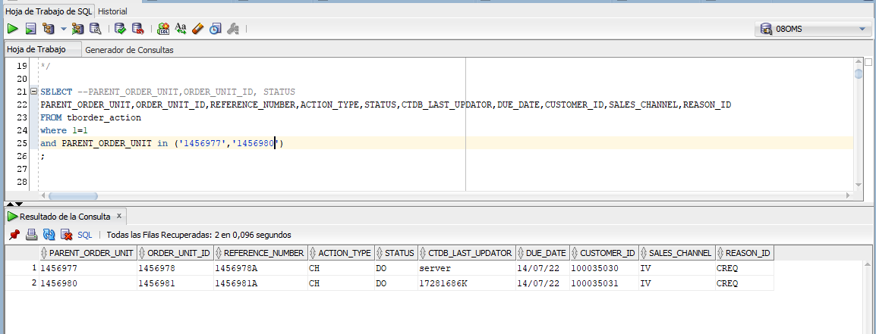

# ELIMINAR SERVICIO POR SERVICIO





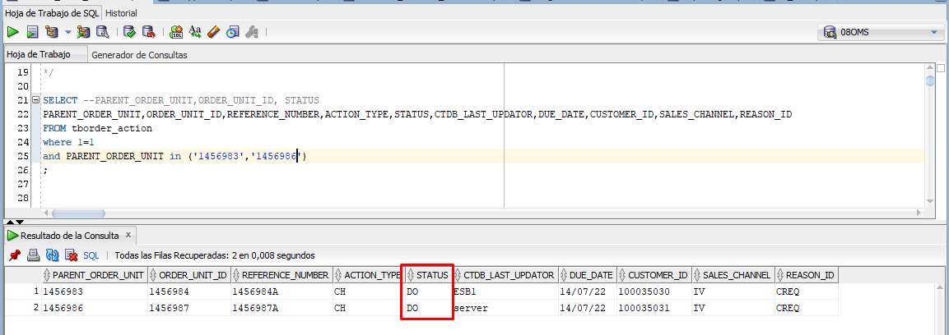

# SERVICIO TRASPASO PROPIEDAD CLIENTE NUEVO





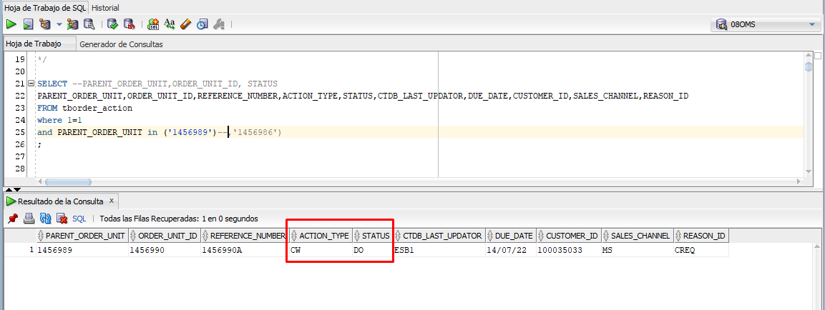

# SERVICIO TRASPASO PROPIEDAD CLIENTE EXISTENTE





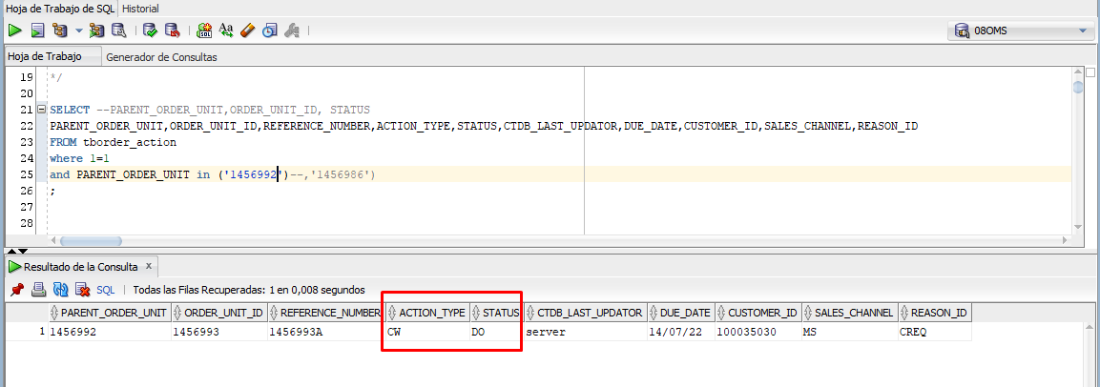

# SERVICIO CAMBIO OFERTA

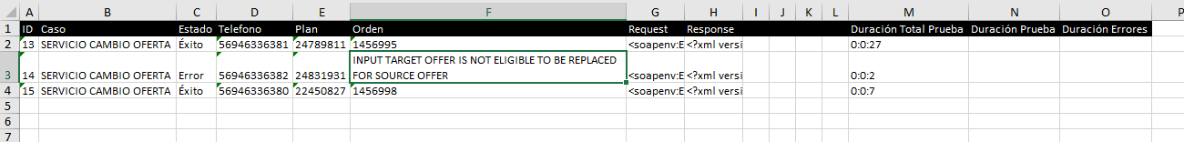



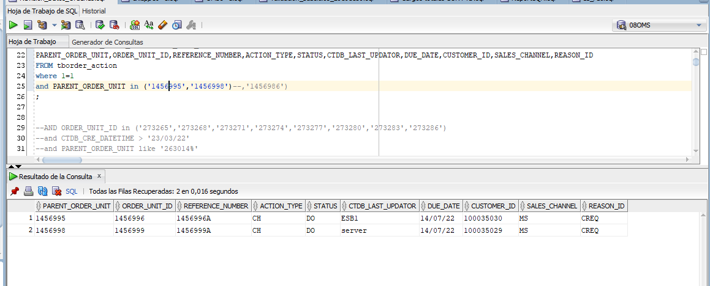

# MIGRACION POR SERVICIO

